登录页

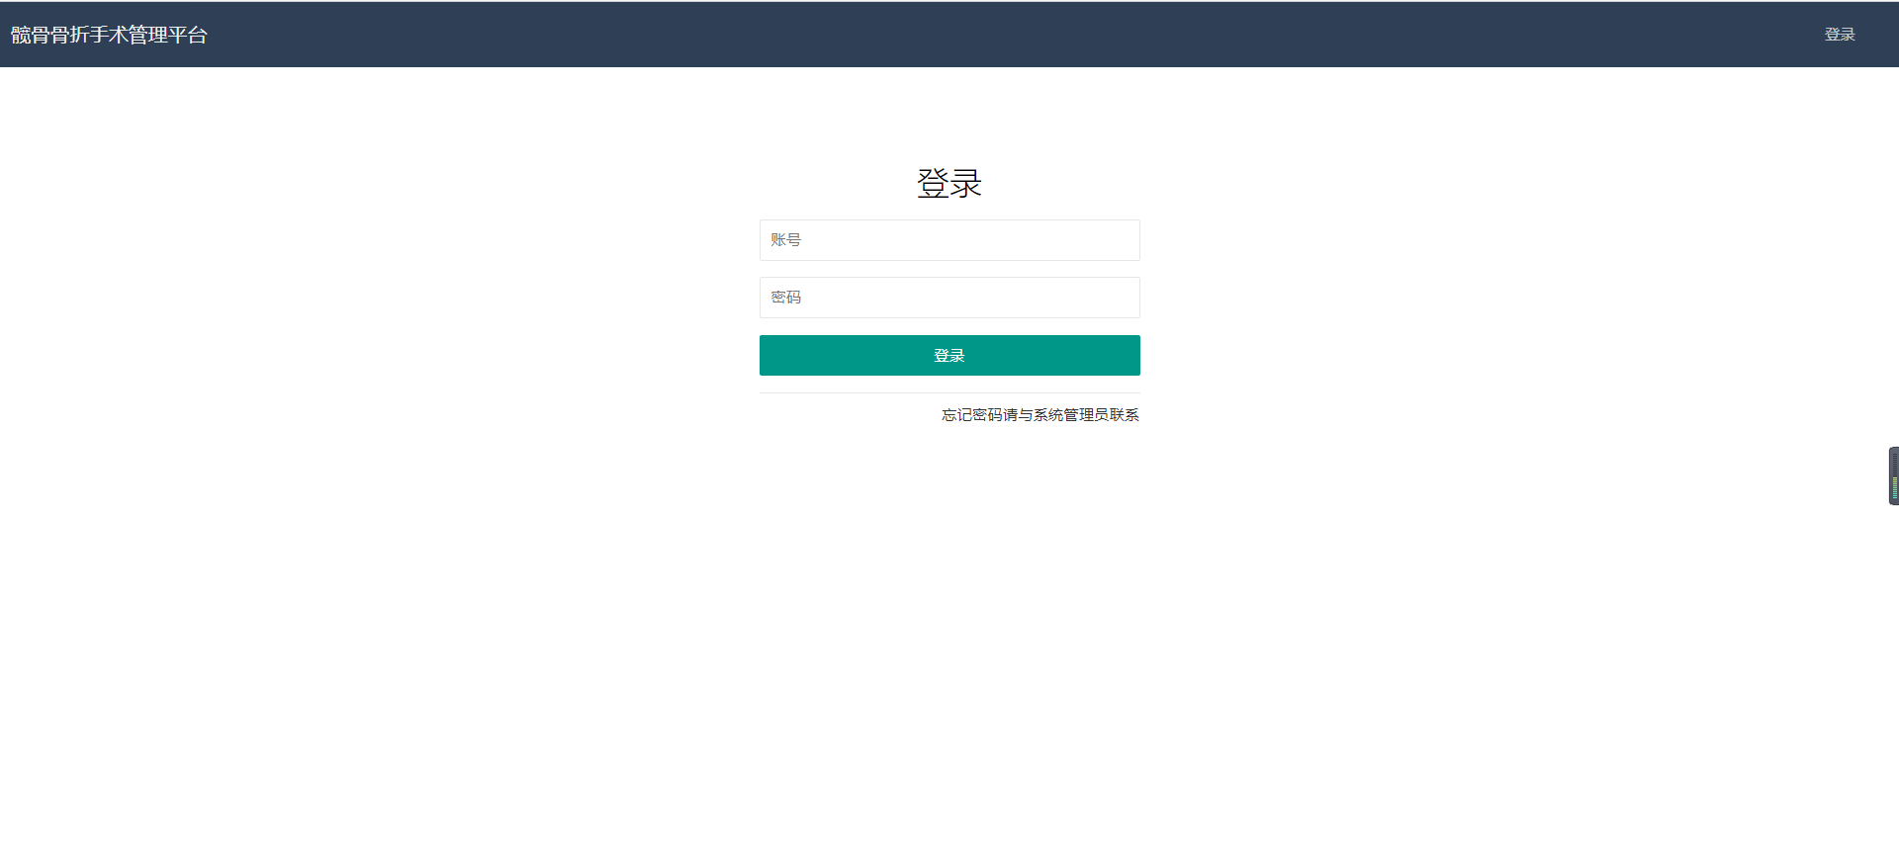

医生：

账号：11111 密码：12345

模型预测页

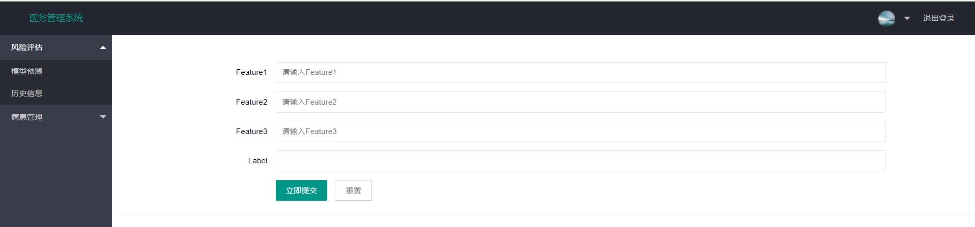

历史信息页：

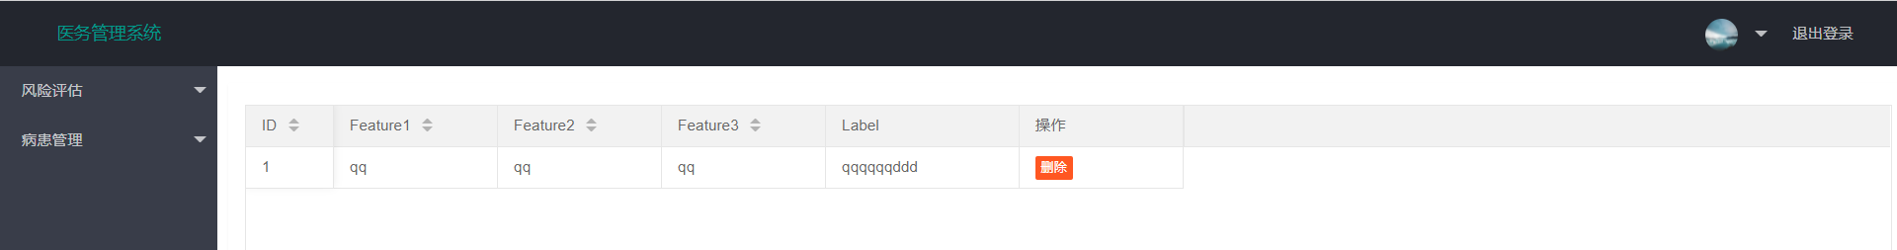

患者：

账号：22222 密码：12345

Harris评分页：做成日历形式，点击进入填写Harris得分

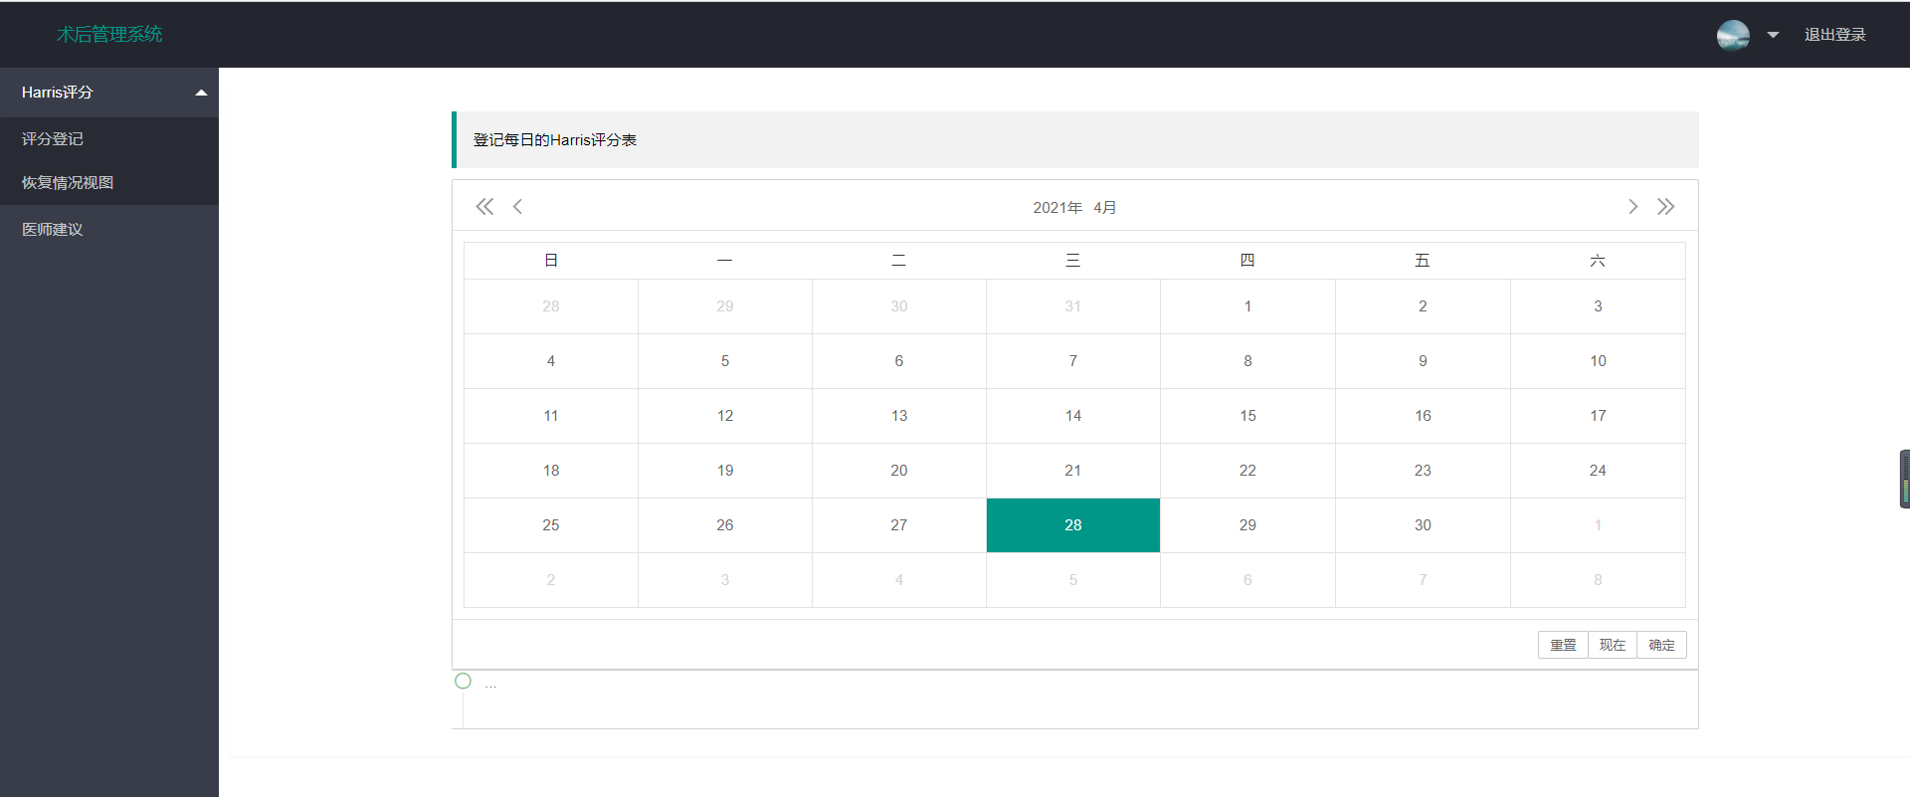

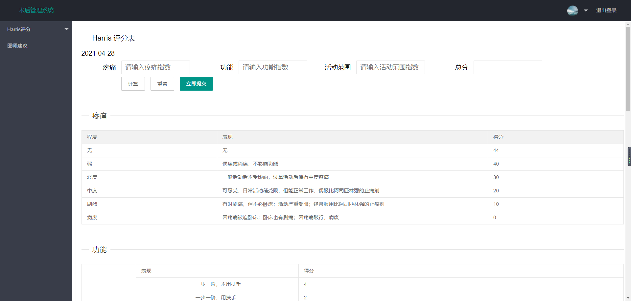

并将Harris变化情况绘制成图

